**Пожарная часть п.г.т. Пионерский ФКУ «Центроспас- Югория» по Советскому району информирует**

**Уважаемые жители городского поселения Пионерский**

**На территории жилых домов и общежитий в устойчивую, сухую, жаркую и ветреную погоду:**

необходимо приостановить топку печей, кухонных очагов по распоряжению главы администрации посёлка.

запрещается разведение костров и проведение пожароопасных работ.

у каждого жилого строения необходимо установить ёмкость с водой, необходимо иметь огнетушитель

запрещается устраивать свалки горючих отходов

необходимо поддерживать в порядке и чистоте прилегающие к дому территории.

**Если вы курите, возьмите за правило:**

не курите во время движения в лесу;

для курения выбирайте открытые места без сухой листвы, хвои и т.д.;

тщательно тушите окурки и затаптывайте их;

не выбрасывайте окурки из транспортных средств;

аккуратно пользуйтесь спичками;

**Устраивая костёр в лесу, соблюдайте особую осторожность:**

летний пожароопасный период используйте для разведения костра только открытые места диаметром около 1,5-2 метра, свободные от легко воспламеняющихся материалов (сухая трава, листва, брёвна, гнилые пни, хвои, кустарников) используя для этих целей старые кострища и песчаные косы и др.;

никогда не оставляйте костёр без присмотра. Немедленно и тщательно тушите любое расползание огня за пределы кострища;

желательно иметь с собой ёмкость с водой и лопату;

покидая привал, тщательно залейте костёр водой, перемешайте его подручными средствами, удостоверьтесь, что он потух. Если поблизости нет воды, разворошите угли, забросайте костёр толстым слоем грунта и тщательно затопчите его;

**Если приближается лесной пожар и угрожает вашему дому:**

слушайте передачи СМИ о пожаре;

примите меры по эвакуации пожилых людей, инвалидов и детей, домашних животных;

закройте окна, двери, вентиляционные отверстия снаружи дома;

приготовьте запасы воды внутри и снаружи дома;

при приближении огня обливайте стены и крышу дома.

ПРИ ВОЗНИКНОВЕНИИ ПОЖАРА: немедленно сообщите о пожаре в пожарную охрану по телефону 01, **4-07-01, 4-33-18** укажите точный адрес, телефон с которого звоните. Чем быстрее вы позвоните в пожарную часть, тем быстрее придет помощь, и пожар не наберет силу.

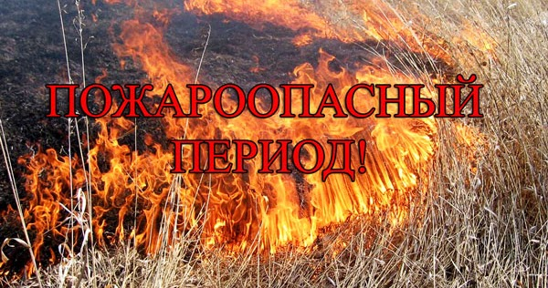

Подготовил: инструктор противопожарной профилактики ПЧ ГПС (пгт. Пионерский

Червякова Г.Б. тел. 4-90-87